교육장 12:00~16:00 은총, 창준, 하영, 정인

- 은총 선생님의 DNS 강연 part 1

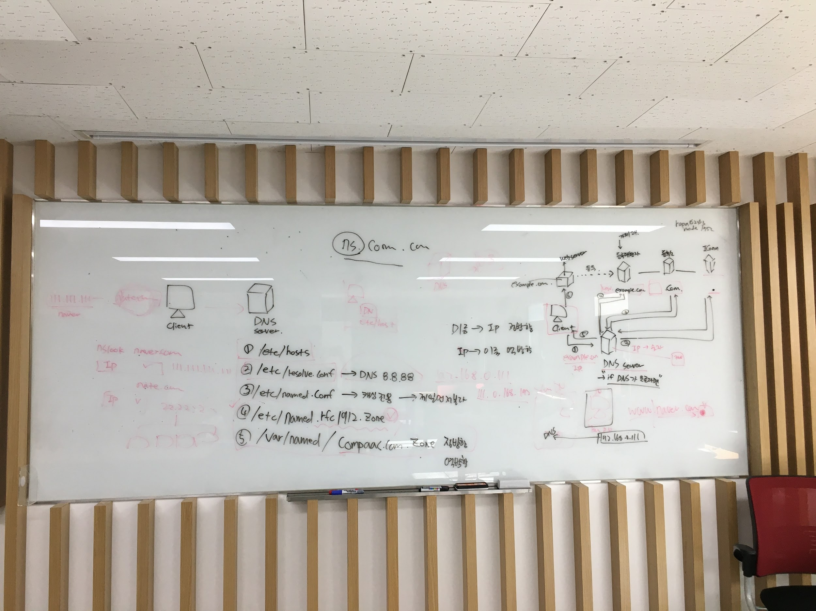

- 웹서버와 db 연동 문제 해결 중

html 파일 내용은 보이나 mysql에서 끌어오는 내용이 보이지 않음

phpmyadmin을 통해 gui로 관리 시도 했으나 phpmyadmin 계정 연결에 계속 실패

===> 계속해서 수정 작업 필요